基础数据
A、国家管理
- 国家管理加入国家代码，线路显示代码即可
- 增加区的录入
- 城市与区的录入可以导入Excel文档来完成
- 增加是否有特快选项

运费设置
- 线路运费
- 区分普快与特快录入，因此前端要增加普快与特快的选项，特快价格与普快的设置一样，后台可以实现该国家或该线路是否开通特快
- 先设定价格再将适用城市或线路调入，但线路的价格也可以单独设定
- 价格调整可以通过手动录入，也可以通过百分比或增减上下调整，到付与预付可共同调整，也可分别调整
- 列表以是国家至国家，点击后显示各城市线路及相关操作
- 派送费用或标准
- 按国家，按线路设置免首重。或按用户免首重
- 特别价格制定可以关联业务员捆绑的客户

费用管理
- 费用项目的编辑或删除不影响已经使用过的历史记录，前端及各相关使用关联地方均用过往的名称
- 增加或编辑费用项目需要向上一级申请，批示通过后方可使用

用户中心
- 用户管理
- 用户管理加上电话号码查询
- 增加短信息推广功能，可以按区号分国家进行
- 按国家进行筛选用户
- 增加收件人列表，列表内容必需有发件人的对应信息
- 用户捆绑业务员，改名业务员的账号只显示捆绑的用户与未捆绑的用户，当捆绑业务员后，其它的业务员就不显示这个用户，但也可设置某些功能账号可以查看这些用户资料，便于记录计算等

数据统计
A、货量统计
1，增加票数统计 ，按国家，按线路，按时间，按业务员
2，货量统计以开通国家或已开通国家的线路统计，增加业务员货量统计
B、利润统计（新增）
1，按国家，按线路，按业务员，按月份

权限管理
- 角色管理
- 角色直接从员工列表选择，员工可以与注册账户捆绑，给予不同的权限
- 权限可设置固定功能板块，捆线时将对应的部门员工添加其中便可以，如业务员，操作，财务等板，同时也可以单独设置
- 角色可以与角色捆绑，后台捆绑的角色间相互沟通
- 可考虑推广部门角色不捆绑站点，可显示与之相关的所有订单
- 开放所有国家的订单给业务员，但只可以看到与之相关的订单
- 手机端开设后台进入端口，已经捆绑的业务员，通过手机端可以进行一些操作

订单列表
A、列表
- 增加收发货人名字，日期段，订单金额，电话查询相关订单
- 用户名称字符加以限制，当鼠标指到该处是全部显示出来
- 删除备注与操作栏
- 所有订单列表显示计费重量
4，已发订单需要特别提醒目的港，后台可实现相应操作，同时有状态显示给目的港
5，增加运输类型用来区分普快与特快，有明显的区分，例用颜色区分
6，订单编号进一步复杂化，现用190921000010，改为日期+时间+编号
7，删除货值栏，订单详情内显示
8，线路用代码显示，城市代码+国家代码
9，操作日志设置在订单详情内，增加入付款环节，包括是支付方法或后台确认时由哪一个账户确认
10，订单只显示一栏，当有多栏数据时，点击向下箭头显示其它栏数据
11，运单编号改为订单号（全系统改动）
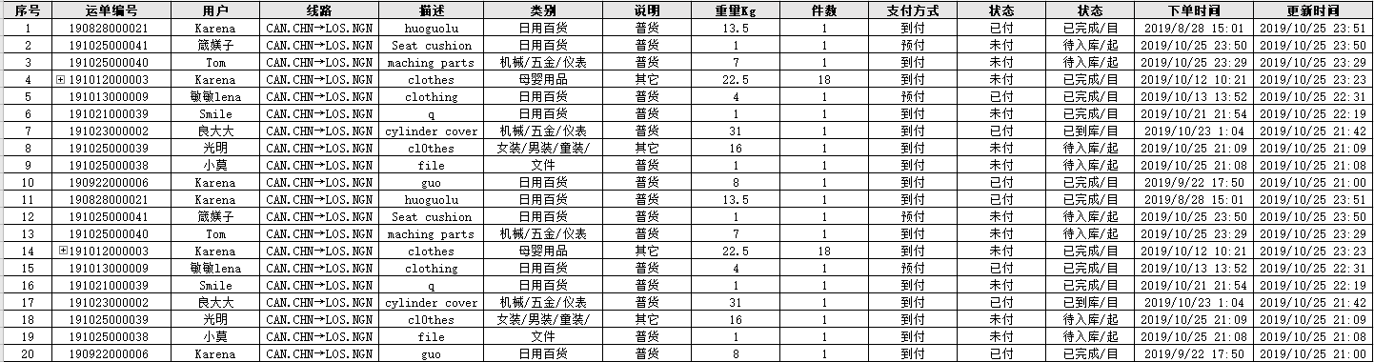
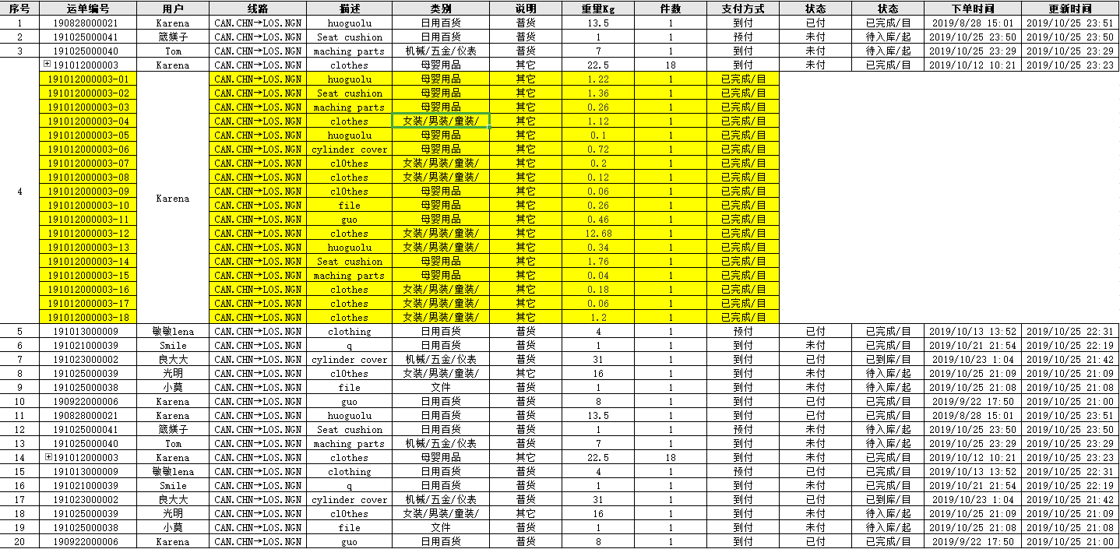

B、订单详情
- 增加JOB显示，JOB-COLL或埋头-订单，COLL现在显示已入库货物的状态为待入库
- 于订单后的状态增加点击物流状态轨迹
- 订单初始信息，要显示总重量与总件数。
- 订单初始信息第三方运单要有两个状态，用颜色代表待入库与已入库，根据是否入库实际调整状态
- 订单初始与实际信息格式重新排列，项目在上，内容于下边显示，减少空间排列
- 订单初始第三方运单实际入库的时间需要显示出来
- 前端订单详情，加入货物入库的实际信息
- 后台能编辑收件人地址等信息，加入密码进入更改（该项目不是适用于所有订单详情）
- 导出账单
- 订单利润（该项目不是适用于所有订单详情）
- 支付方式对号入座，微信支付显示微信，支付宝显示支付宝
- 增加货值显示
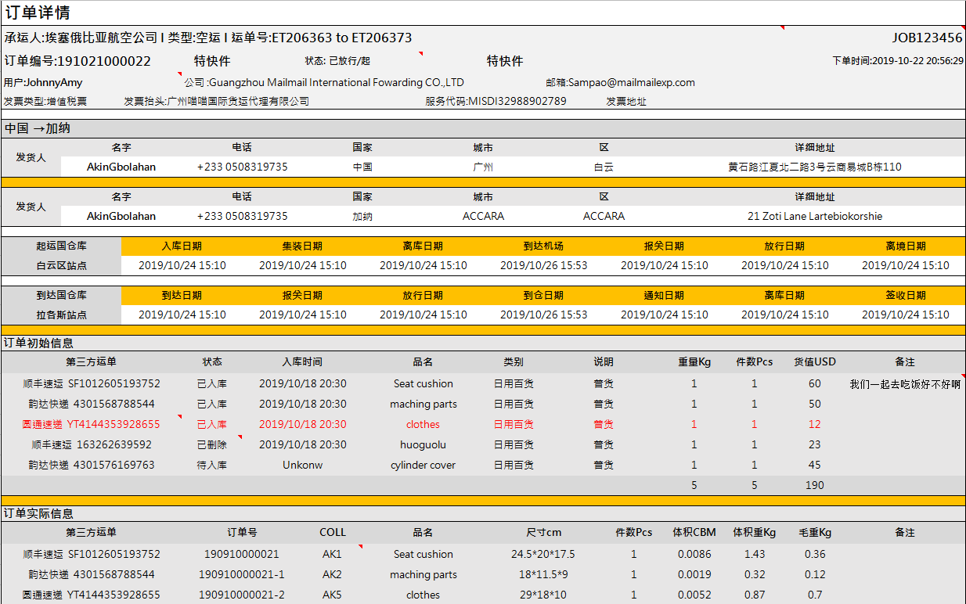
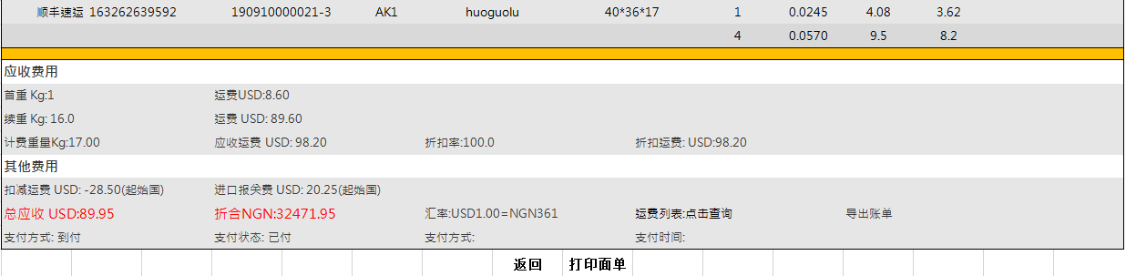

起运国办
- 创建任务
- 任务对话框增加搜索线路功能
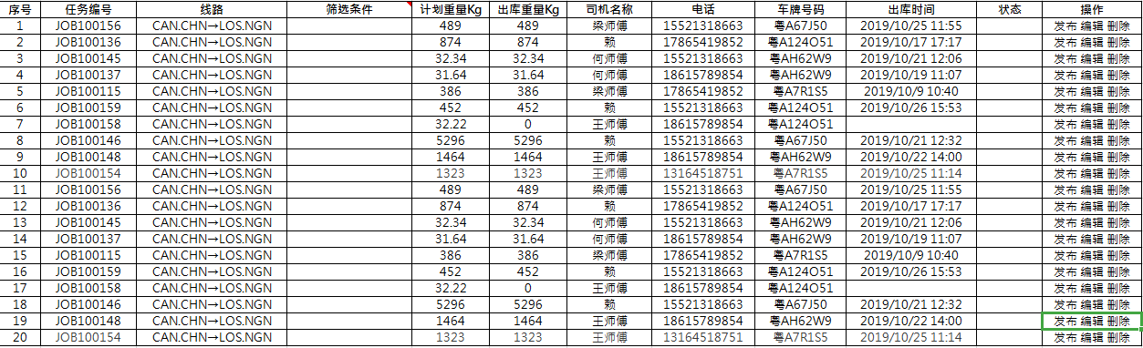
- 订单出口费用
- 可以选择起运国或到达国产生的费用
- JOB-COLL或箱唛-订单
- 删除货值栏
- 删除确认收款

收款管理
单独建立确认收款列表
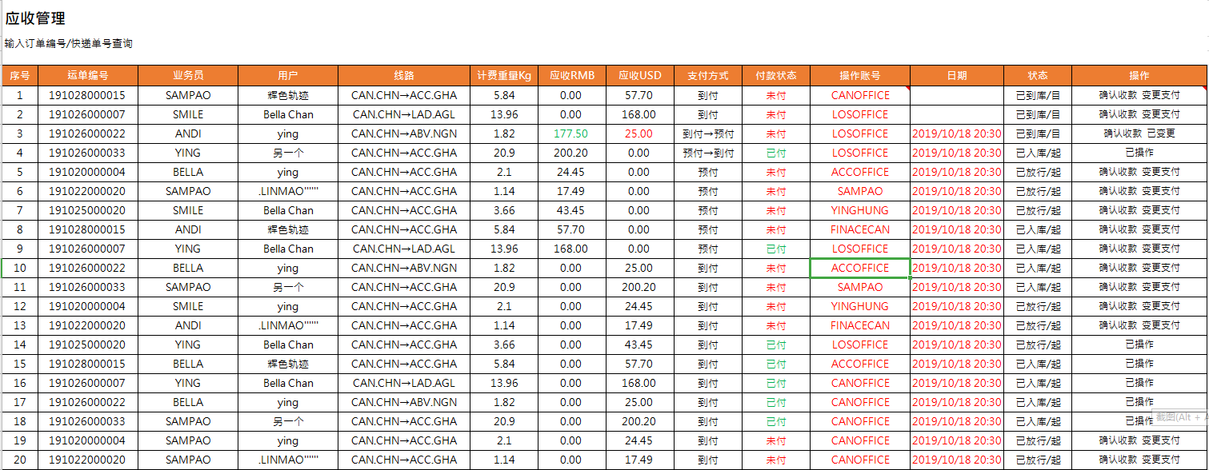

B、出口跟踪
1，货物离境后，海外账号登录提示窗口，操作确认是否到达目的地
2，出口跟踪的每个状态都可以手动选择时间，前端根据此时间更新
3，每个操作环节超过1天未有更新时，进入这个界面有提示更新窗口
4，当需要有特别提示目的地时，这里应该有提示内容选择或录入，到达国仓进口跟踪有提示窗口弹出，每隔3小时弹框一次，直至货物到达仓库
5，出口申报增加海关查验货物分支，前端状态也要显示，海关正在查验货物，请耐心等待放入
- 增加操作，导出装箱清单或者设置在任务详情里
- JOB-COLL或箱唛-订单
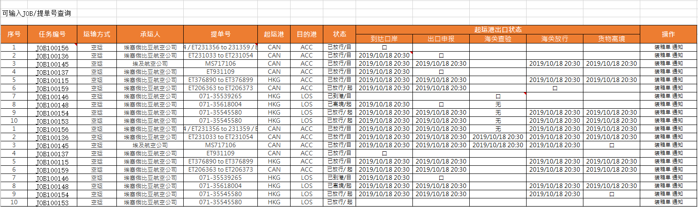
出口成本
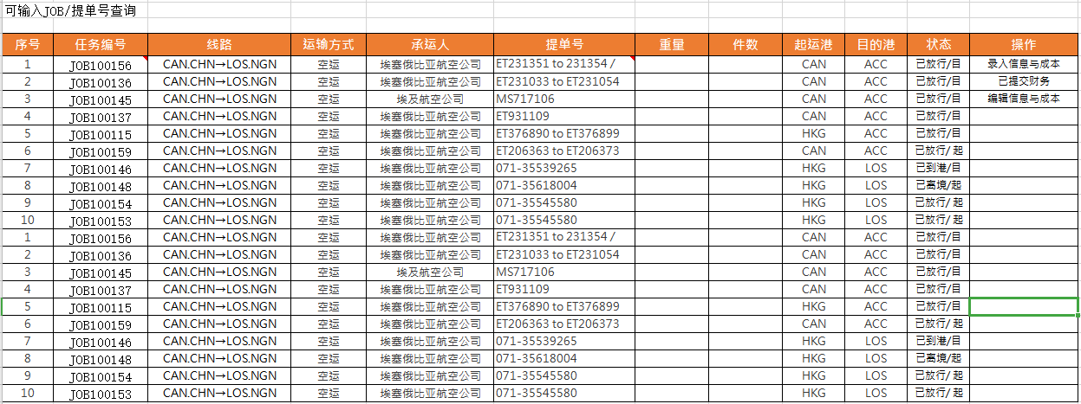
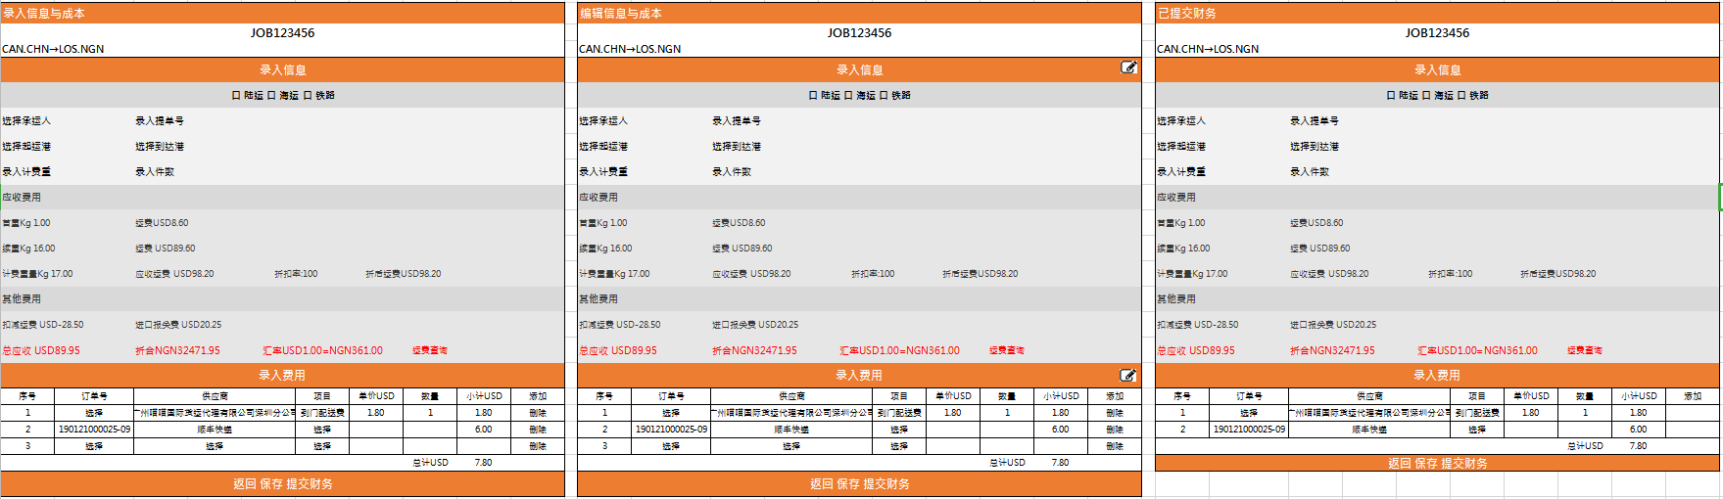

起运国仓
A、快递入库
*集运的情况下未全部入库的，提交时自动打印运单号标签：二维码，第几件（如1910210004-1），重量信息，最后一件到达时打印主单标准，如共10件，件数显示10/10PCS，同时打印第三方运单的条型码与单号
*第三方运单系统无记录的，自动进入未知订单列表。可以直接记录与编辑记录，编辑记录时可以选择物流公司，选择对应业务员，发往国家，品名，件数，重量。但下单号后，后台自动识别该运单号并与之匹配，同时更改该订单在未知订单列表的状态，如已下单或用颜色区分
*关于退运的原因设置为选项与手动录入，退运原因在前端也显示
*增加手动输入运单号查询
*解决扫码查询影响其它的功能
*快递入库界面可以录入费用或价格运算
*扫描运单入库时，对比系统记录的运单号，相同率达到70%可跳出对话框，如果出现两个以上时手动选择正确的，然后跳出入库对话框
*入库对话框的运单号与线路文字太小，集运时已经入库的运单号有状态显示，待入库和已入库，或用颜色区分
*入库对话框第三方订单显示待入库与已入库的状态，或用颜色区分
*入库对话框增加显示捆绑的业务员名称，及货物类型，说明与增加编辑功能
*入库对话框显示普快与特快的类型，
*普快与特快的打印面单有颜色区分，普快为原色，特快为其它颜色，打印出来都是原色效果
*第三方运单号与阿里云物流数据对接，实现物流跟踪查询，如已签收完成侧显示已签收
*如果第三方运单错误或异常，可以后台手动编辑以纠正错误码
*操作项下增加通知功能，并通过选择设定的原因，提醒对应的业务员或下单用户。
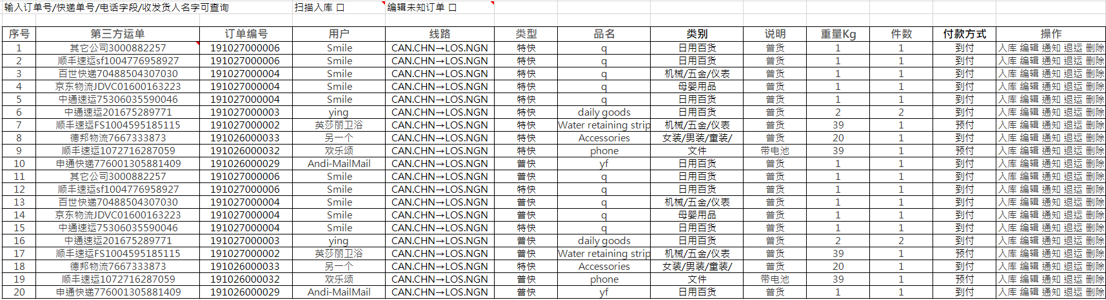
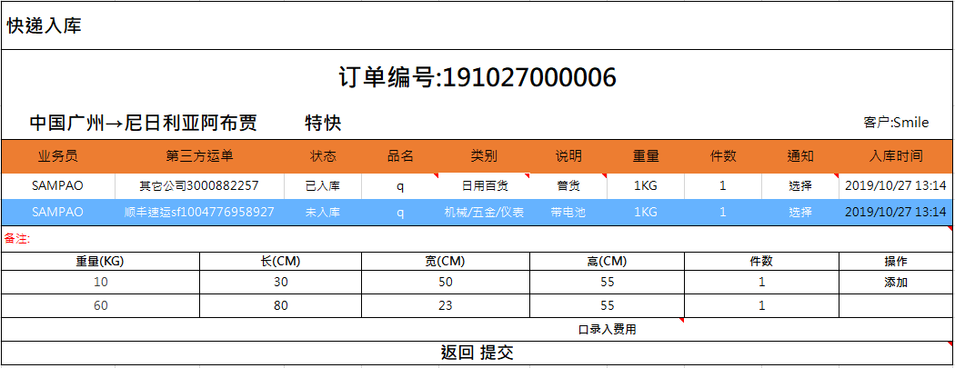

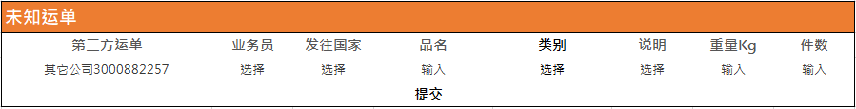
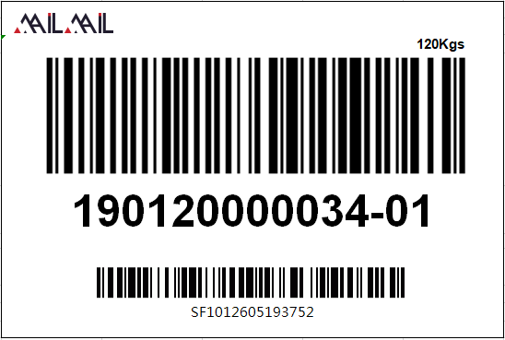
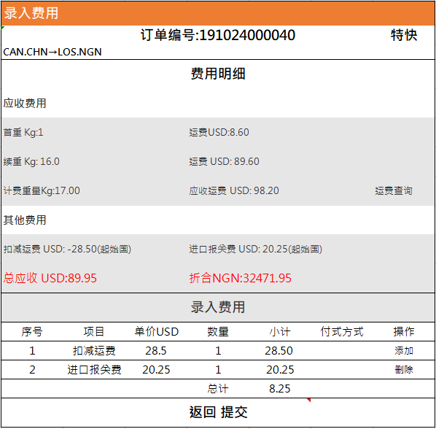
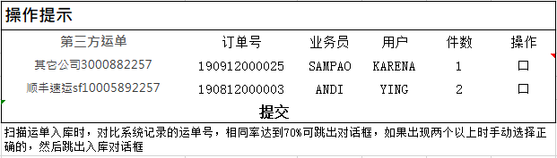

B、集中装箱
1，改变创建集装号的方式，取1个英文字母与其它25个英文字母搭配系列，如AB，AC，BA，BC，举例创建了AB，项目可以用AB001,AB002来区分，
2，JOB-COLL-订单，操作栏增加导出装箱清单
1，预付未付的运单也可以进入集中装箱，即正常走流程，但前端仍显示支付状态，同时订单详情需要提醒为未支付，如果已支付，侧显示为正常流程
2，集装时通过扫码记录装箱情况，每一个二维码为一件，同时也可录入数量件数品名，最后可导出装箱单，已录入的订单也可以删除。当集装号只有一个订单项下所有分单时，只需要录入该主单号就可以调入全部分单数据，集装也可能手动录入
3，集中装箱时，后台自动产生COLL，COLL项下通过扫描订单二维码进行集装，单号与重量能过扫描记录，数量手动录入或扫描录入，品名手动录入或选择录入，货物说明通过选择录入
4，已走流程的集装号，可以在货物到达目的地仓库前添加订单号，各显示端按原有时间显示
5，已走流程的集装号，可以从原有JOB分离出来，但要说明原因，原因可以是选择项，状态与前端状态要显示出来
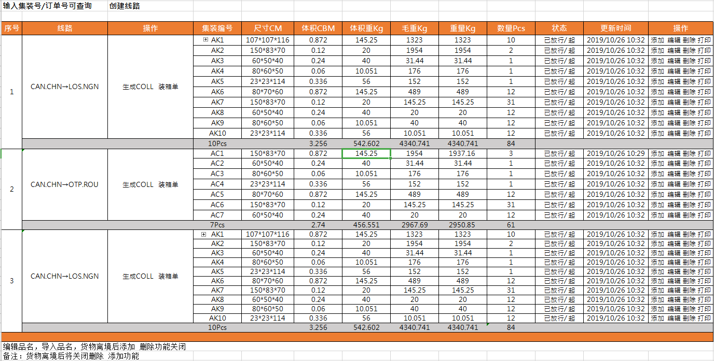
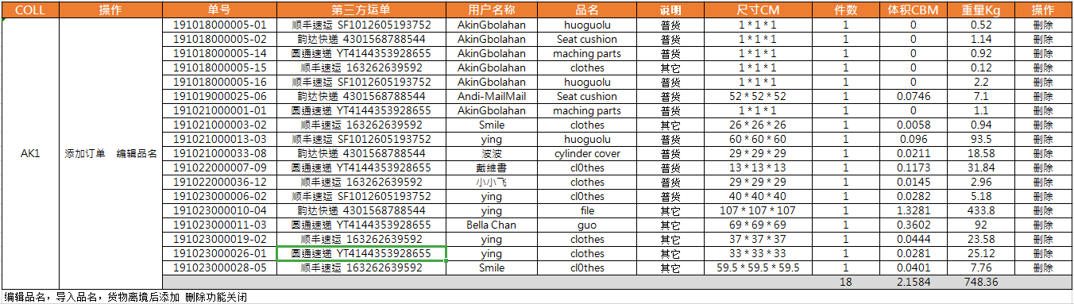

C，库存列表
1，待入库不能出现在库存列表，库存表只有已经入库的订单
2，原始记录以外的添加运单，可以在此界面增加添加入口，手动录入数据然后捆绑订单号
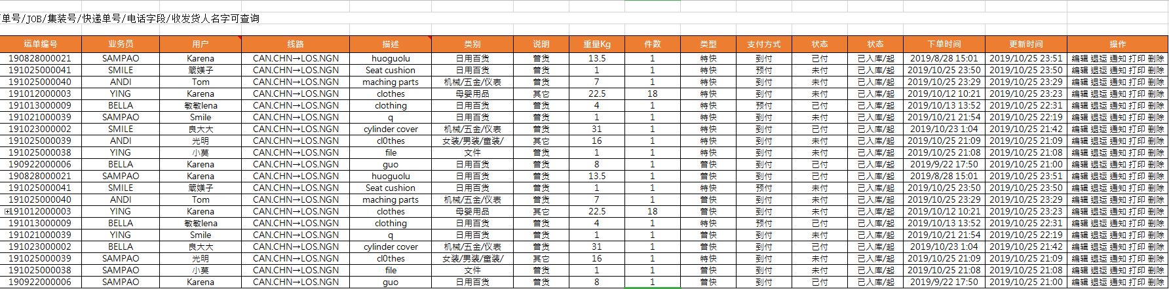

到达国办
A、进口跟踪
1，货物离境后，海外账号登录提示窗口，操作确认是否到达目的地
2，进口跟踪的每个状态都可以手动选择时间，前端根据此时间更亲
3，每个操作环节超过1天未有更新时，进入这个界面有提示更新窗口
4，当起运国办需要有特别提示时，这里显示提示内容每隔3小时弹框一次，直至完成进口跟踪环节操作
5，JOB-COLL或箱唛-订单
- 提单号显示栏过多内容
- 增加操作，导出装箱清单或者设置在任务详情里
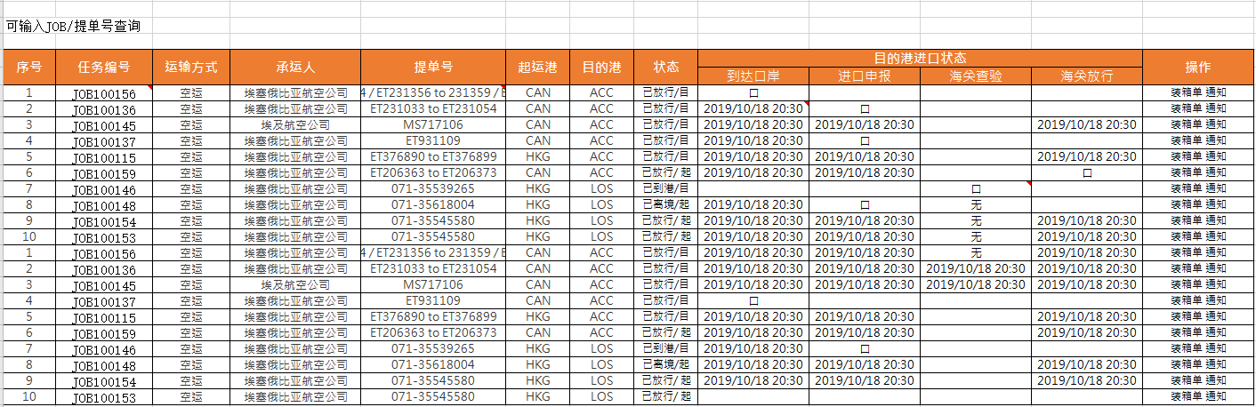

B，进口成本
1，录入费用更进一步细化，可以选择JOB项下的订号录入费用
2，录入费用以录入当地货币，除以汇率等于美金
C，订单进口费用
1，删除货值栏
2，JOB-COLL或箱唛-订单
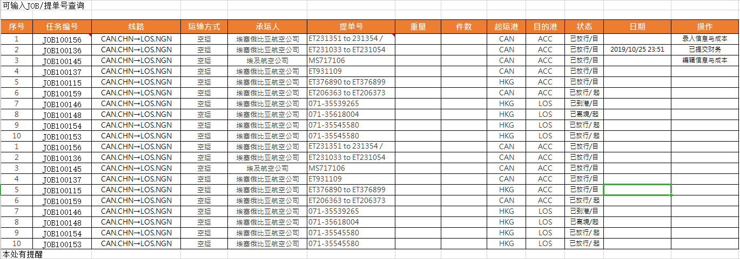
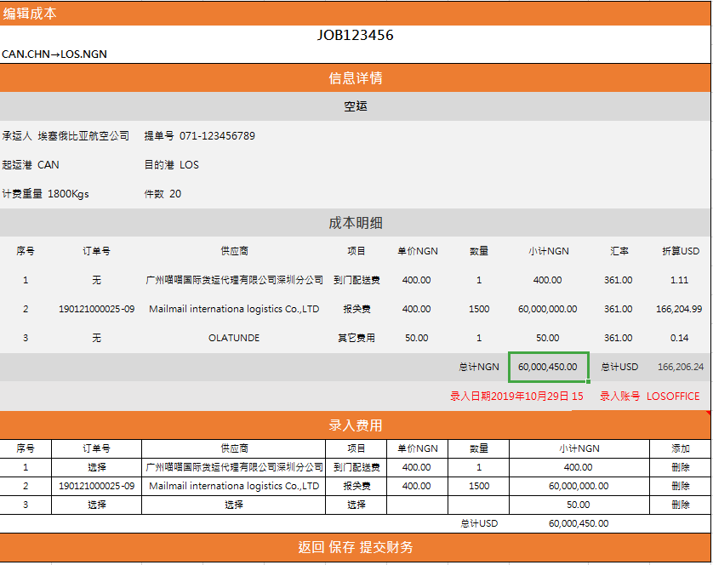

到达国仓
- 货物入库
- JOB项下显示COLL或者箱号，箱号项显示订单号
- 入库对话各状态可做全选择
- 对话框放大，增加显示内容
- JOB-COLL或唛头可以显示对应的运单号
- 入库后发送后
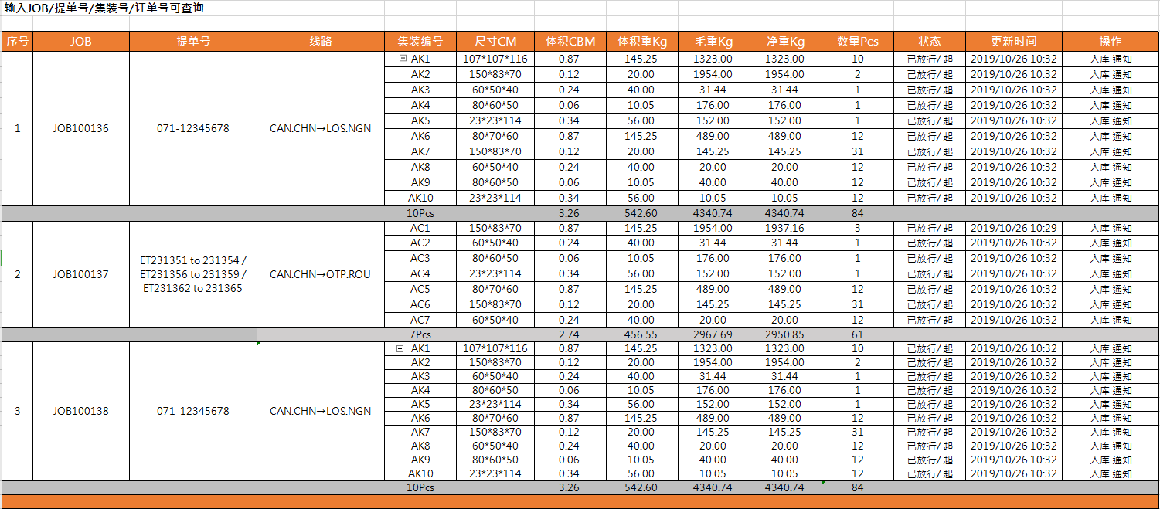
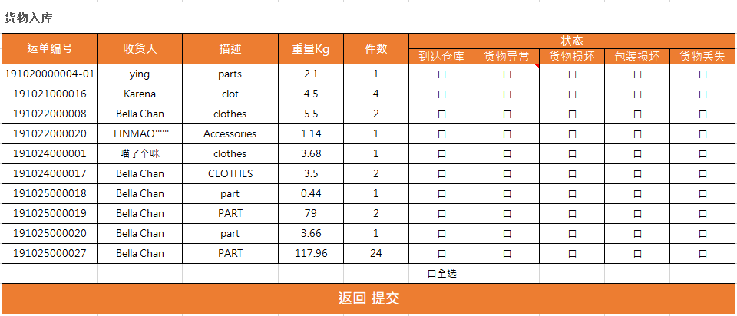
- 快件配送
- 区分自提与送货到门，前端亦需要相应显示
- 如果订单没有支付，选择配送或完成的时候，应该有提示框确认是否配送
- 某一城市做为货物直达点，然后运到另外的站点后再配送，物流跟踪需要体现这个环节

供应商管理
- 简化供应商录入信息
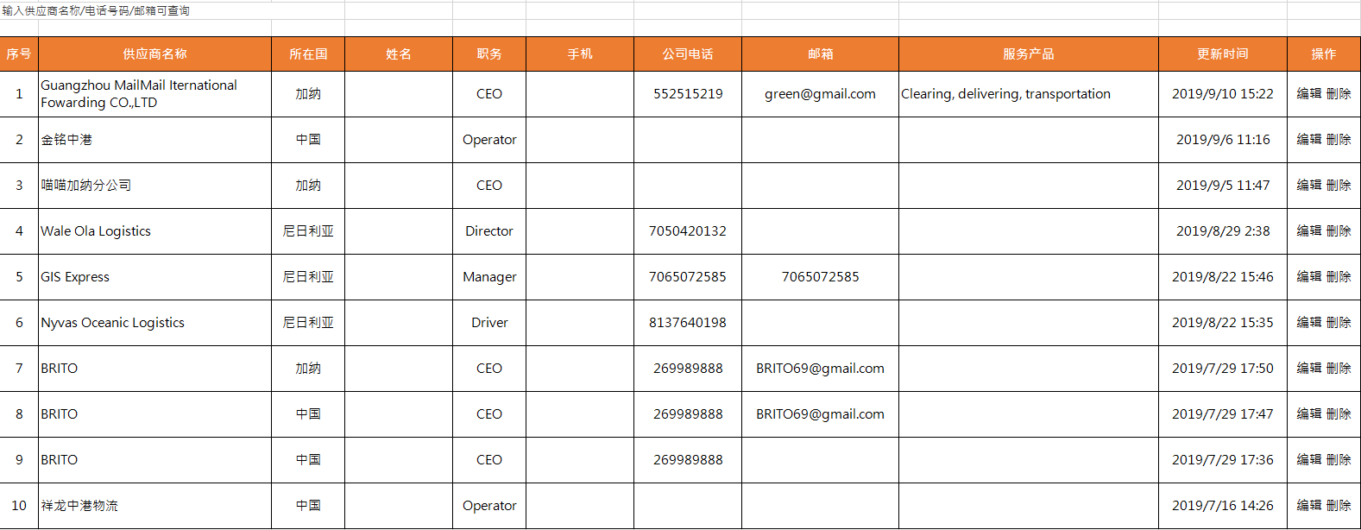

其它
1，到付可改为预付，预付可改为到付
2，第三国间的运输 应考虑到支付问题
3，国际与国内分开版块，同时考虑结算
4，同城站点与非同城站点财务清晰
5，到付计价按人民币除汇率得出美元收费，取小数点后两位
我的订单列表
客户代码
公司政策
客户拜访报告
订单利润
未支付列表
收款确认
折扣列表
支付方式变更
赔偿
客户访问报告
重复下单
客户申请表
特别要求
员工列表
JOB项目下的收费列表
通知管理：当发出通知，对应账户的登录时对话框提醒，关闭后在各个项目位置提醒多少个，进入项目后在对应单号等提醒。

前端
运费计算
区分普快 特快
区分普快 特快价格
货物尺寸与重量数据
订单可编辑，可删除，可取消订单

管理费用支出表（日常明细）

